17 июня для детей РВО было организовано мероприятие, посвященное 115 – летию со дня рождения А.Т.Твардовского – поэта, писателя, участника Великой Отечественной войны. Ребята познакомились с творчеством писателя, с его знаменитыми произведениями. Просмотрели фильм «Стихи, написанные войной», в котором в исполнении знаменитых актеров кино и театров прозвучали некоторые произведения А.Т.Твардовского, написанные им в годы ВОВ.
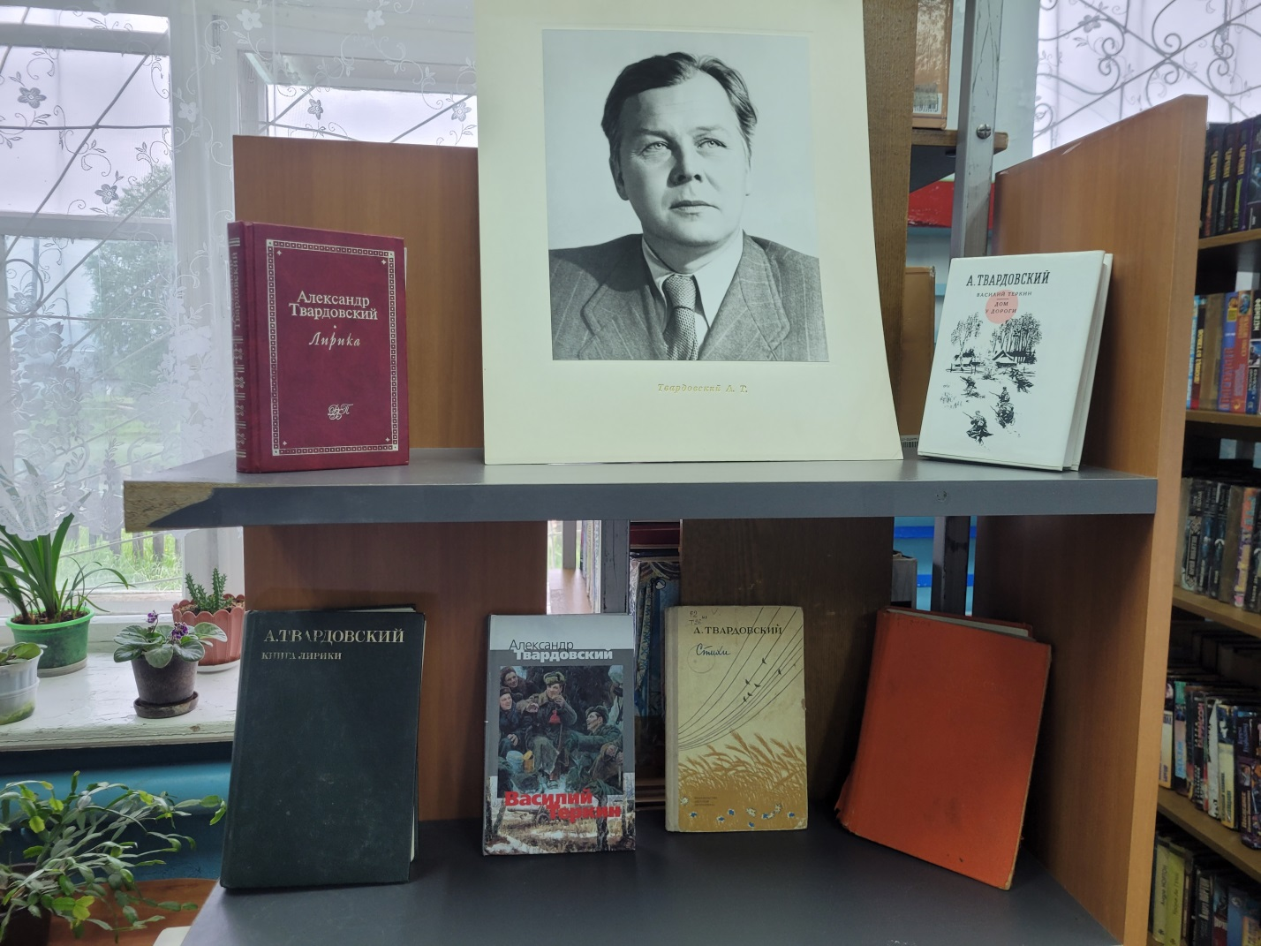
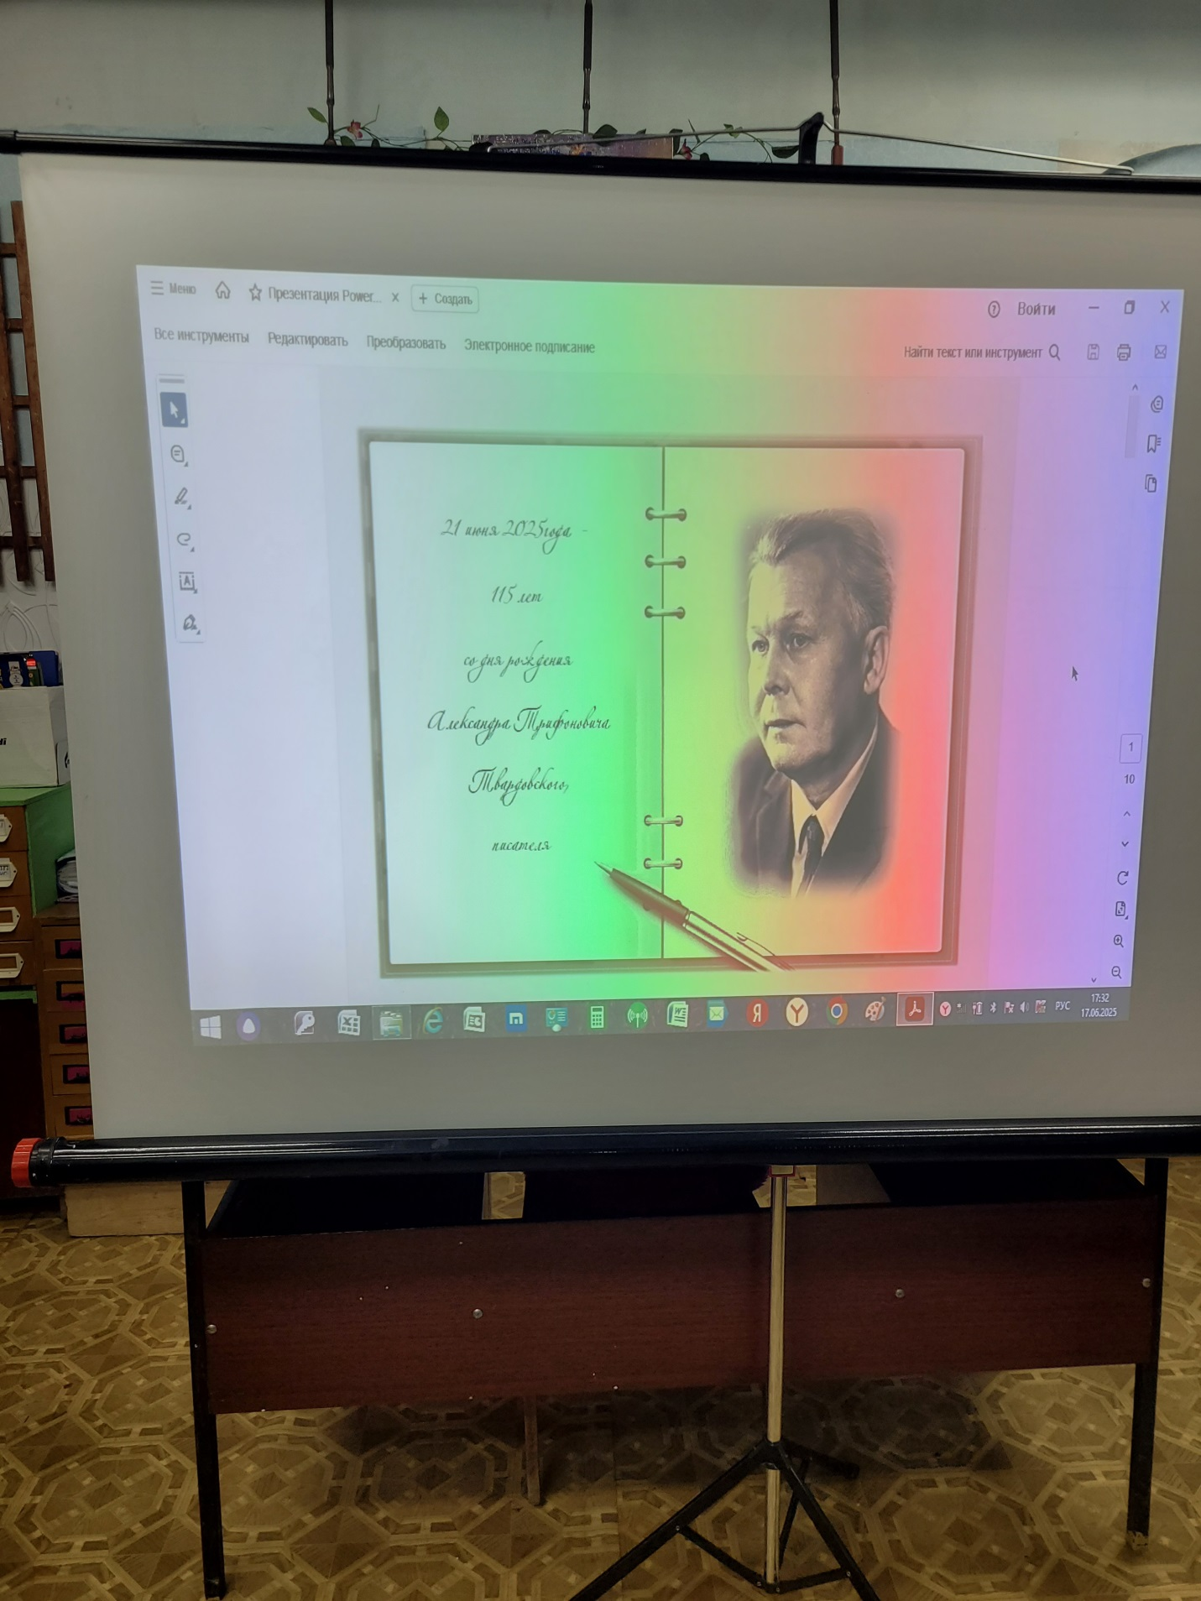
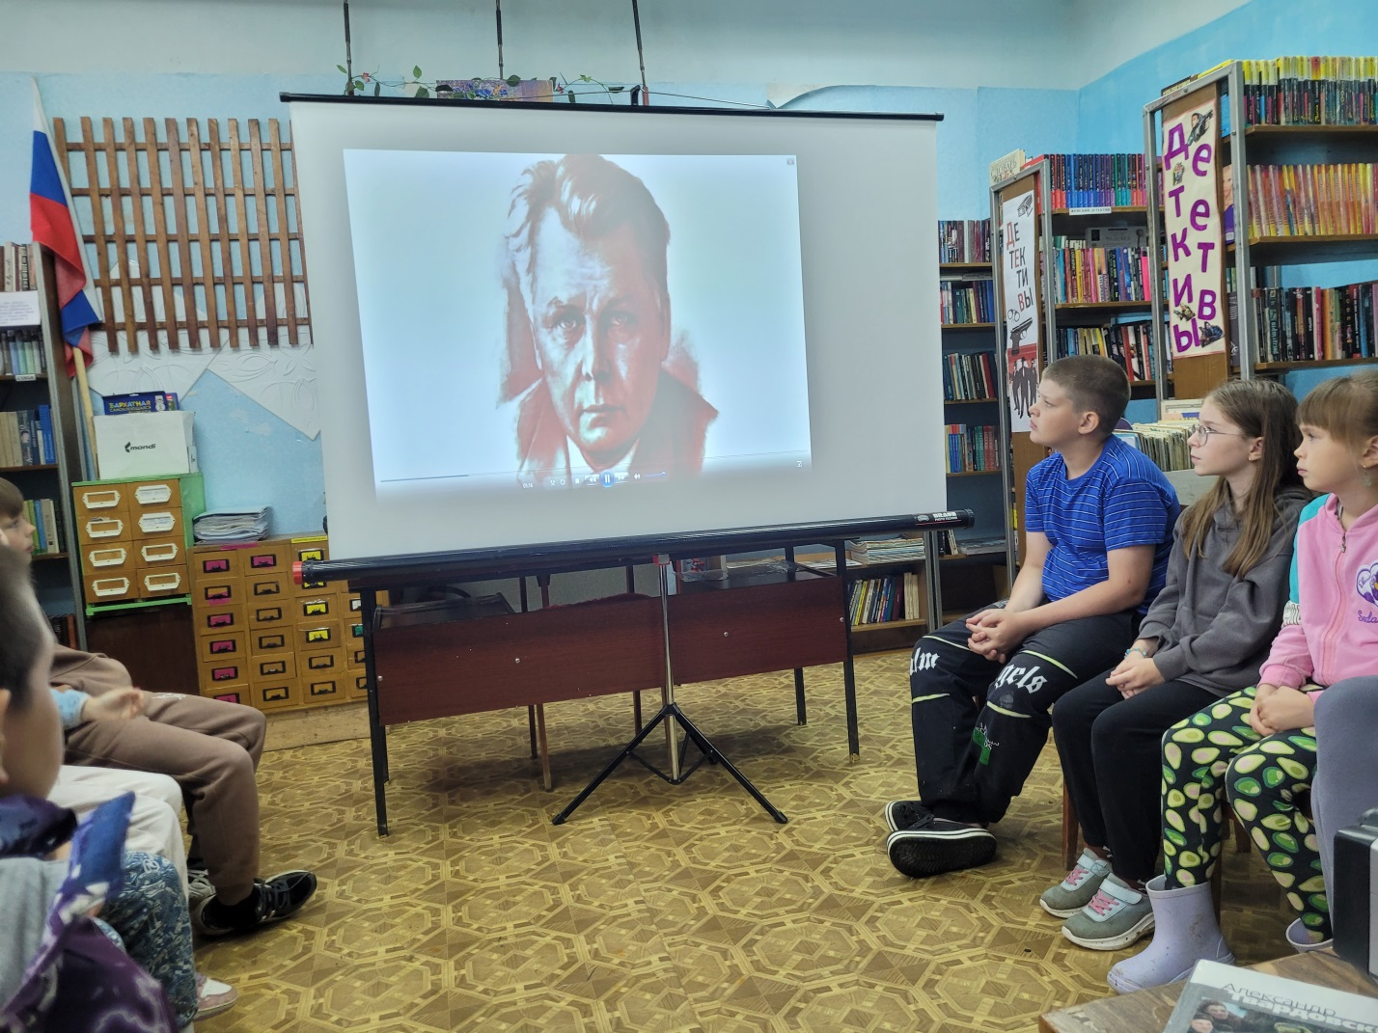
А затем провели викторину «По сказкам русских и зарубежных писателей» в виде игры «Своя игра». Дети разделились на команды «Витаминки» и «Солнышки», отвечали на вопросы. В результате победителем вышла команда «Солнышки».


